Giant Propel - rower dla miłośników szybkiej jazdy
Rowery te cechuje dynamika jazdy i użycie takich podzespołów, które pozwalają na osiąganie dużych prędkości. Giant Propel rower jest przeznaczony dla tych, którzy lubią naprawdę szybką jazdę.

Giant Propel rower dla kolarzy
Rama, którą ma Giant Propel rower została wykonana z materiału, który jest o połowę lżejszy od tego, który jest uważany za najleższy materiał do wykonywania ram rowerowych, czyli aluminium. Mowa w tym przypadku o włókno węglowe, które znacząco wpływa na komfort jazdy, a przede wszystkim możliwe prędkości, jakie może rozwinąć nasz rower. Dodatkowo wyróżniają go lepsze właściwości zmęczeniowe niż inne metale, co sprawia, że możemy dłużej rower eksploatować i cieszyć się jego bezawaryjnością. Ponadto jest odporny na korozję, dzięki czemu konserwacja roweru jest łatwiejsza.

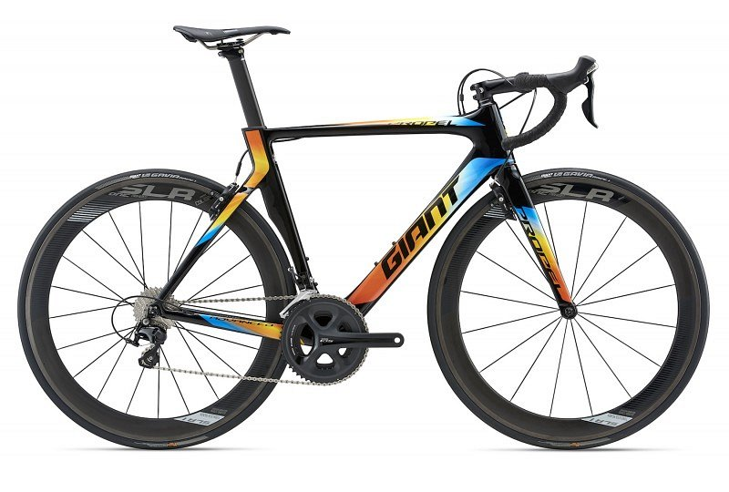
Rower współczesny
Giant Propel rower jest wyposażony w amortyzowany widelec, dzięki czemu sterowność podczas podjazdów i szybkiej jazdy jest większa. Ważną kwestią jest także prowadzenie linek. Mówi się, że diabeł tkwi w szczegółach i jest tak także w tym przypadku. Linki rowerowe prowadzone są wewnętrznie, co znacząco wpływa na jego elegancki i estetyczny wygląd. Giant Propel rower jest dostępny w kilku wariantach, w tym także kolorystycznych, więc każdy będzie mógł dopasować go do swoich preferencji i swojego gustu.

